Fantasy Premier League. Игра фишками
В первой заметке цикла я рассказал, что ряд менеджеров Fantasy Premier League демонстрирует высокие результаты на протяжении многих сезонов. Я выделил менеджеров, входящих в ТОР-10k по итогам пяти сезонов 2017/2018–2021/22 (элиту), а также группу сравнения – аккаунты, отобранные случайным образом (поляну). Далее я показал, какие возможности для извлечения данных с сайта Fantasy Premier League предоставляет API и Excel Power Query. В третьей заметке я исследовал различия между элитой и поляной в выборе команды к первому туру. В четвертой заметке показал отличия в трансферном поведении. Сейчас исследую игру фишками в сезоне 2022/23.
Но для начала посмотрим, как закончили сезон элита и поляна.
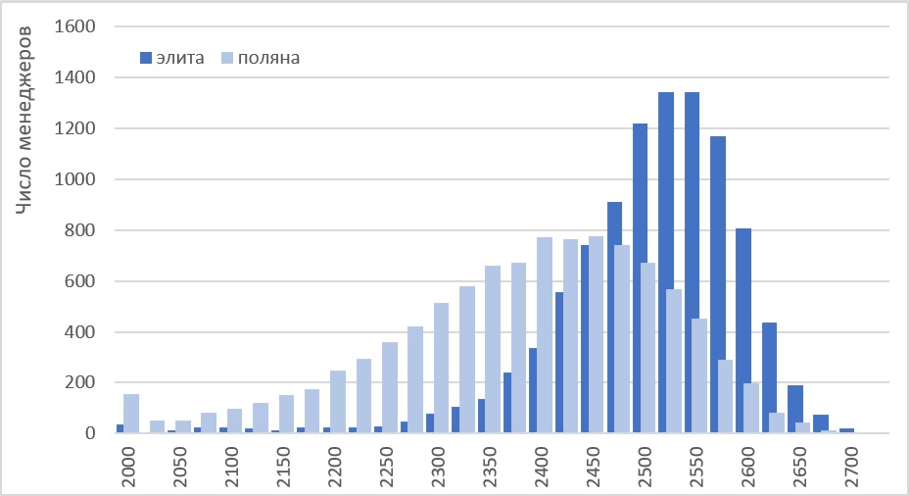
Рис. 1. Распределение результатов элиты и поляны по итогам сезона 2022/23
Медианное значение элиты = 2508 Pts, поляны = 2388. В среднем элита обыграла поляну на 120 очков, более чем на три очка за тур. Кроме диаграммы распределения в статистике часто используют кривую интегральной вероятности. Она показывает, какая вероятность по выборке накопилась к тому или иному значению.
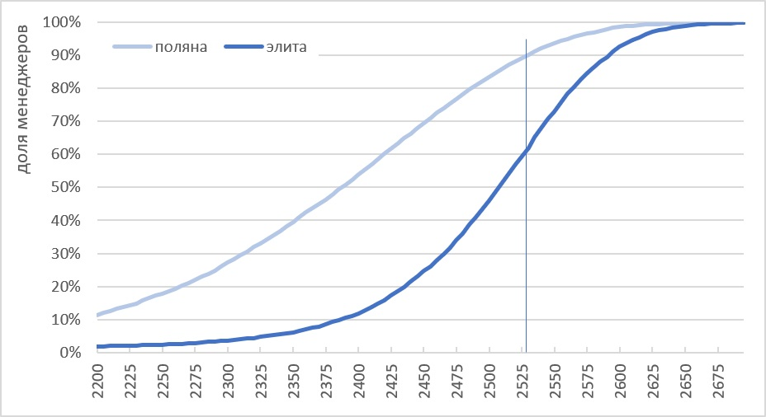
Рис. 2. Интегральная вероятность
Чтобы финишировать в престижных 100K в сезоне 2022/23 нужно было набрать 2528 очков. Видно, что 4 из 10 экспертов справились с этим. И только 1 из 10 игроков поляны.

Вайлдкард
Этот сезон был необычным из-за отмены GW7, переноса трех матчей GW8 и GW12 и перерыва на чемпионат мира. В связи с перерывом WC1 можно было заиграть до начала GW16 12 ноября 2022 г. После перерыва перед GW17 можно было сделать неограниченное число бесплатных трансферов, а WC2 стала доступна после старта GW17.
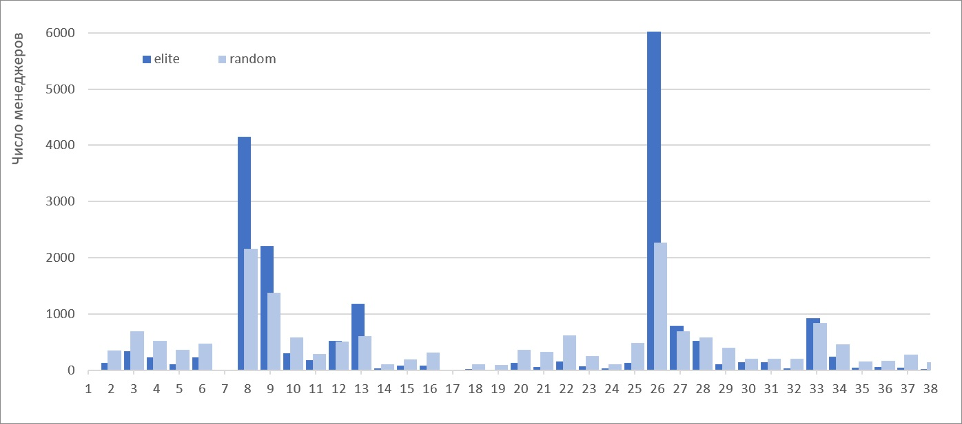
Рис. 3. Распределение WC по турам
Как и при анализе иных аспектов игры, видно, что элита действует более консолидировано. Особенно впечатляет число менеджеров, заигравших WC2 на GW26.
Поскольку в начале сезона элита держится состава, выбранного в межсезонье, ранний WC1 заигрывается редко. На интервале GW2–GW6 только 10% элиты заиграли WC1, и 25% поляны. Элита использует две стратегии: игра WC1 в первый перерыв на международные матчи, либо ближе к декабрьскому дедлайну. В этом сезоне вторая стратегия не имела смысла из-за неограниченного число бесплатных трансферов перед GW17. А внезапная отмена GW7 привела к тому, что все фишки, заигранные на этой неделе перенеслись на GW8. Получилось, что GW8 впитала в себя фишки, заигранные в течение двух недель.
WC2 элита часто играет за неделю до двойной (DGW) в конце сезона. Например, если это DGW34, то WC2 заигрывается на GW33. А во время двойной заигрывается усиление скамейки. WC2 позволяет набрать 15 игроков с двумя матчами!
Посмотрите на структуру сезона 2022/23:
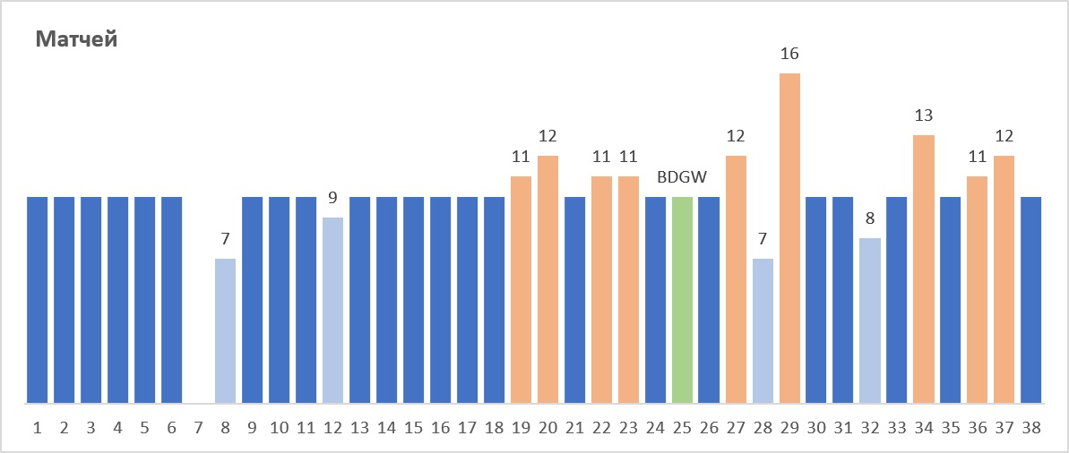
Рис. 4. Число матчей по турам
На GW25 пришелся финал Кубка лиги, в котором играли MUN и NEW. Это привело к переносу двух матчей. С другой стороны, организаторы поставили вторые матчи Арсеналу и Ливерпулю. GW25 была одновременно пустой и двойной. Такие недели обозначаются BDGW. Значительная часть элиты и многие представители поляны выбрали следующую стратегию:
- Хитами подстроиться под GW25, в основном ради игроков LIV;
- Чтобы не застрять с игроками LIV, которые очевидно не в форме, сплавить их, заиграв WC2 перед GW26; набрать состав с прицелом на двойные DGW27 и DGW29;
- Подстроиться под пустую BGW28; поскольку перенесено всего три матча, это сделать несложно;
- Заиграть ВВ во время самой жирной DGW29 – 16 матчей!
Таким тонким (и верным!) прочтением структуры этой части сезона объясняется одинаковое поведение элиты в отношении WC2, ВВ и FH. Представители поляны также сочли, что GW26 самое удачное время для WC2, но их пик выражен в три раза слабее (см. рис. 3).
Не все менеджеры использовали WC. Среди поляны их на удивление много:
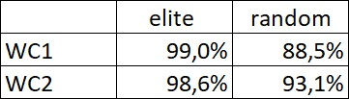
Рис. 5. Доля менеджеров, использовавших WC
Оценка эффективности WC – дело сложное… Мне показалось любопытным сравнить среднее число очков, набранных в туре теми менеджерами, кто заиграл WC и остальными. К остальным я отнес тех, кто не заиграл никакую фишку. Получилось, что в большинстве туров, менеджеры, использовавшие WC в среднем набрали больше очков, чем остальные. Именно эту разницу я отложил на диаграммах ниже. Но было немало туров, в которых заиграв WC менеджеры проиграли остальным. Показательны минусы в трех из первых пяти туров – попытки взять выстреливших игроков редко приводят к успеху.
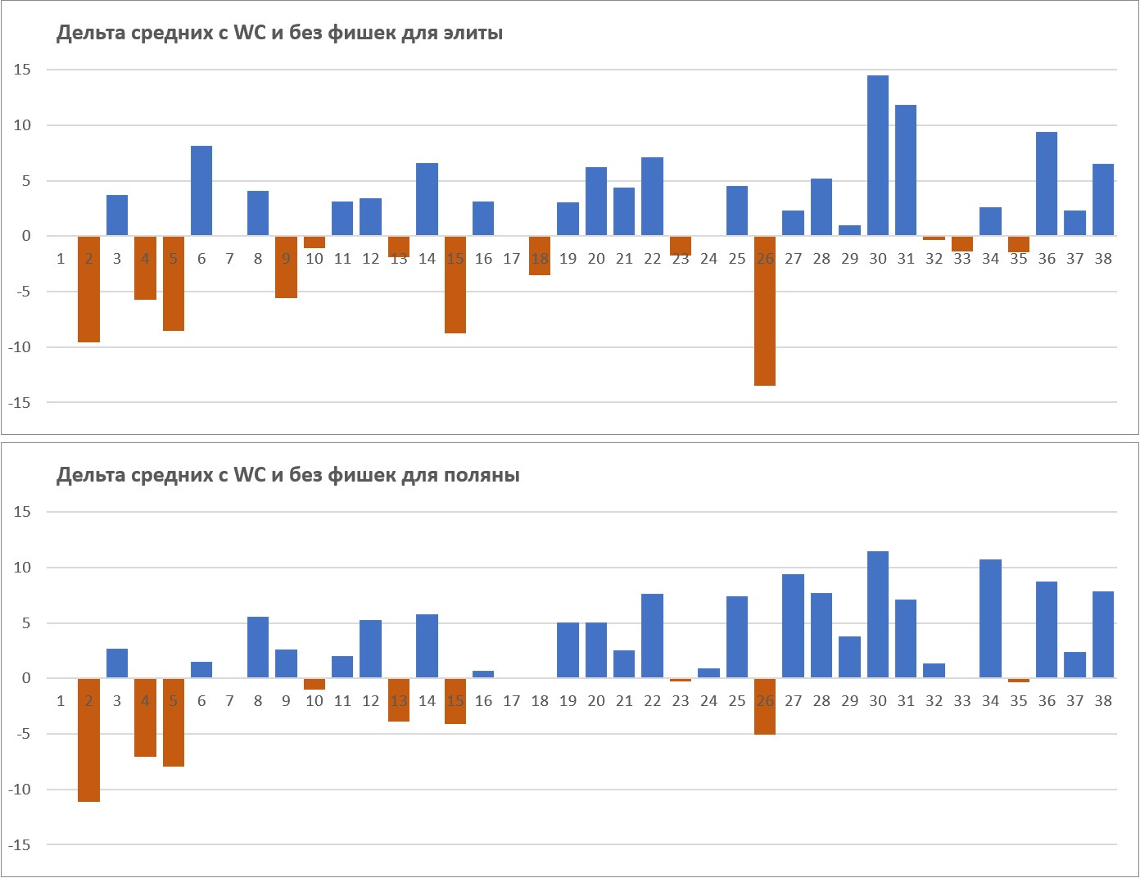
Рис. 6. Попытка оценить эффективность WC
Особенно интересна GW26. Следуя плану, менеджеры заиграли WC2, и избавились от игроков Ливерпуля, которые к слову в DGW25 ничего особенного не показали. LIV сыграл 0:0 с CRY, и 2:0 с WOL. Голы забили ВВД и Салах. Те же, кто избрал иную стратегию, и «застрял» с игроками LIV, нежданно в GW26 получили от них 7:0 против МЮ. Отличились все, но особенно преуспел Салах – 21 очко. Вот почему менеджеры, заигравшие WC2 на GW26 так много уступили тем, кто сохранил игроков LIV в составе.
Несмотря на то, что в GW26 менеджеры, заигравшие WC2, оказались в минусе, в целом по сезону их стратегия преуспела. Корреляция средних очков за сезон с турами, в которых были заиграны WC1 и WC2 показательна:
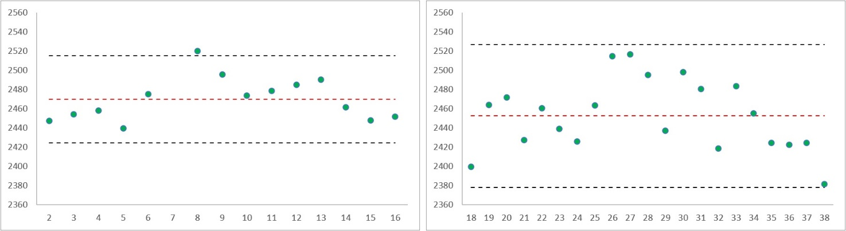
Рис. 7. Корреляция моментов игры WC1 / WC2 и средним числом очков по итогам сезона (элита)
С одной стороны анализ не позволяет установить статистическую значимость полученных отклонений от среднего. С другой стороны, очевидны две тенденции: лучшие результаты получены теми, кто заиграл WC1 на GW8, и WC2 на GW26/GW27. Корреляция – не доказывает причинно-следственную связь. Но вместе с предыдущим анализом, показавшим, что результаты в течение самой GW26 для тех, кто заиграл WC2, были плохими, преимущество по сезону еще более впечатляет.
Также заметна особенность, что менеджеры, заигравшие обе WC в середине диапазона добились большего, чем те, кто заиграл фишку в начале или в конце доступного периода. Игра WC в DGW29 и BGW32 себя не оправдала. Менеджеры, сделавшие это, в среднем финишировали на 50–100 очков ниже. Наконец, менеджеры не заигравшие WC1 набрали в среднем 2380 Pts, не заигравшие WC2 – 2210 Pts. Это существенно меньше, чем использование WC в любом туре.
Картина для поляны аналогичная:
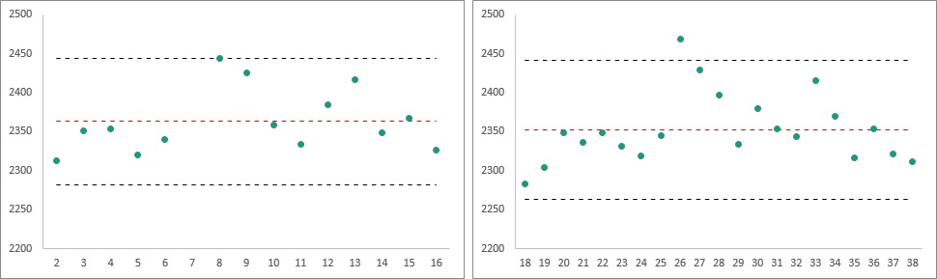
Рис. 8. Корреляция моментов игры WC1 / WC2 и средним числом очков по итогам сезона (поляна)

Усиление скамейки
Игра ВВ подчеркивает стратегию, описанную выше. Большинство элиты и поляны выбрали DGW29 для этой фишки. Как обычно, поляна была менее единодушна:
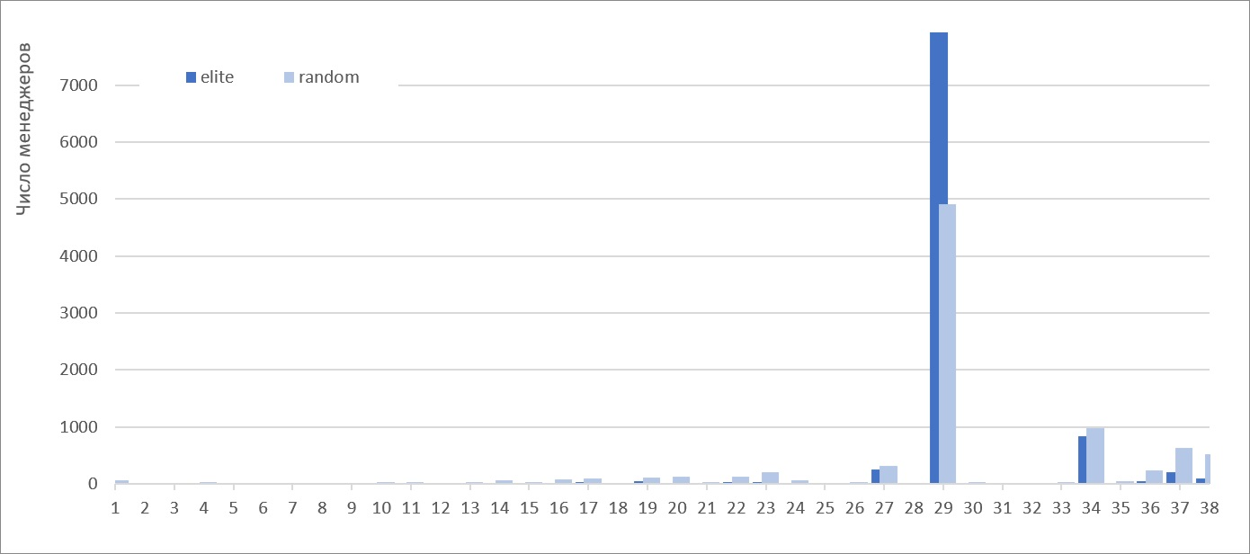
Рис. 9. Распределение ВВ по турам
Менее 10% использовали ВВ в традиционном стиле – на DGW34. Это обусловлено меньшим числом матчей (см. рис. 4).
Оценить эффективность ВВ не так просто, как кажется. Подсчет очков на скамейке даст погрешность, так как прикола ради менеджеры любят посадить на скамейку сильных игроков. Я решил раздельно по двум группам подсчитать средние очки, набранные менеджерами, заигравшими ВВ, и теми, кто не заиграл ВВ и 3хс. Далее вычел из первого среднего значения второе, AvgPts_{BB} – AvgPts_{Без ВВ/3хс}. А для туров, в которых ВВ заиграло менее 10 игроков, подсчет не проводил, указав 0. Получилось:
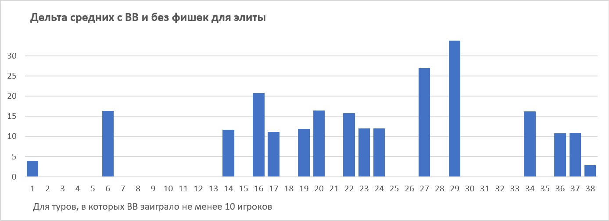
Рис. 10. Дельта средних с ВВ и без фишек для элиты
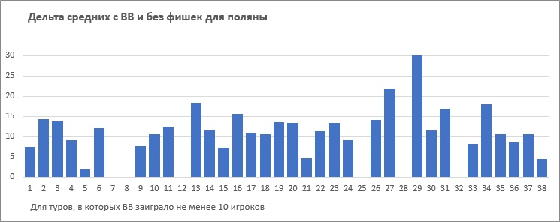
Рис. 11. Дельта средних с ВВ и без фишек для поляны
Поскольку элита более единодушна в своем выборе, туров с 10 и более менеджерами, заигравшими ВВ, оказалось меньше.
Этот сезон принес хороший улов для ВВ. Эксперты считают неплохой отдачей от ВВ 15–20 Pts. Средневзвешенная надбавка для элиты составила 30 очков, для поляны – 22. Конечно, для этого ВВ нужно было заиграть на «правильной» неделе! :)
Если нанести на график средние очки, набранные менеджерами по итогам сезона, в зависимости от тура, в котором они заиграли ВВ, то GW29 выделяется:
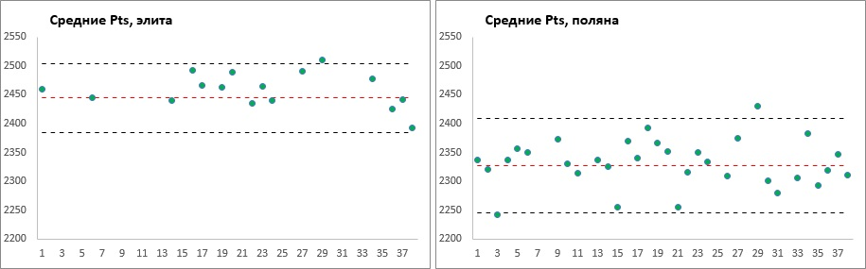
Рис. 12. Корреляция момента игры ВВ и среднего числа очков по итогам сезона

Free Hit
Поведение элиты и поляны подчиняется описанной ранее схеме:
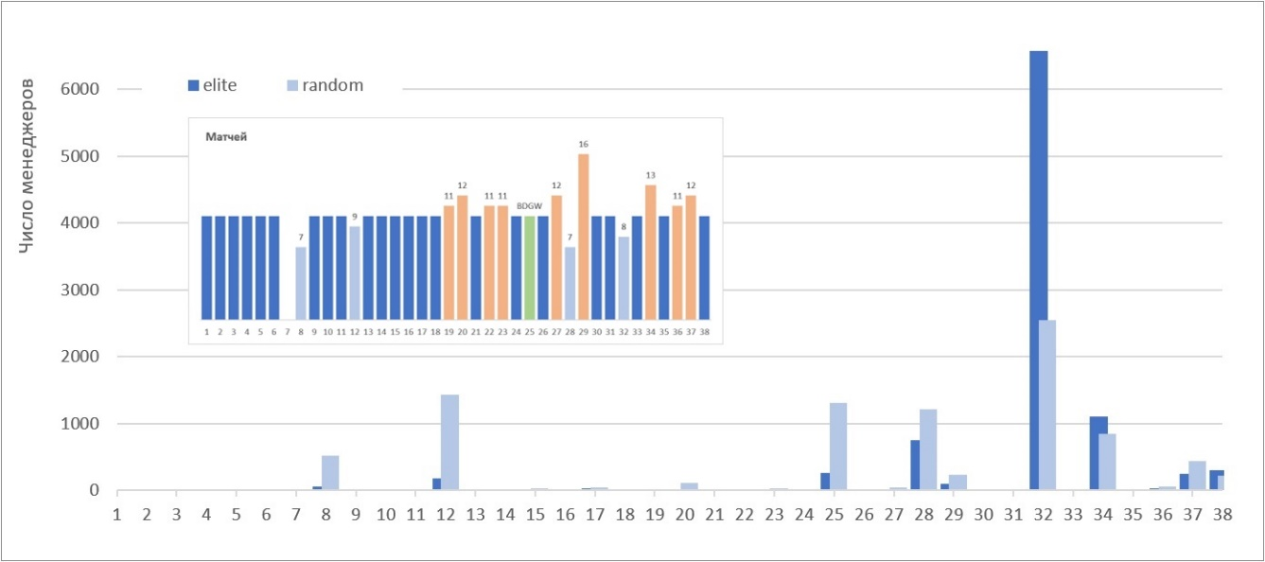
Рис. 13. Распределение FH по турам
67% элиты заиграли FH на GW32 и только 26% поляны. Поляна активно заигрывала FH на ранних этапах сезона, используя для этого все неполные недели: BGW8, BGW12, BDGW25 и BGW28. Поэтому к решающей BGW32 «пороху» не осталось. Как и с ВВ я решил анализировать пользу от FH, сравнивая раздельно для двух групп средние значения тех, кто заиграл FH, и тех, кто не заиграл фишек.
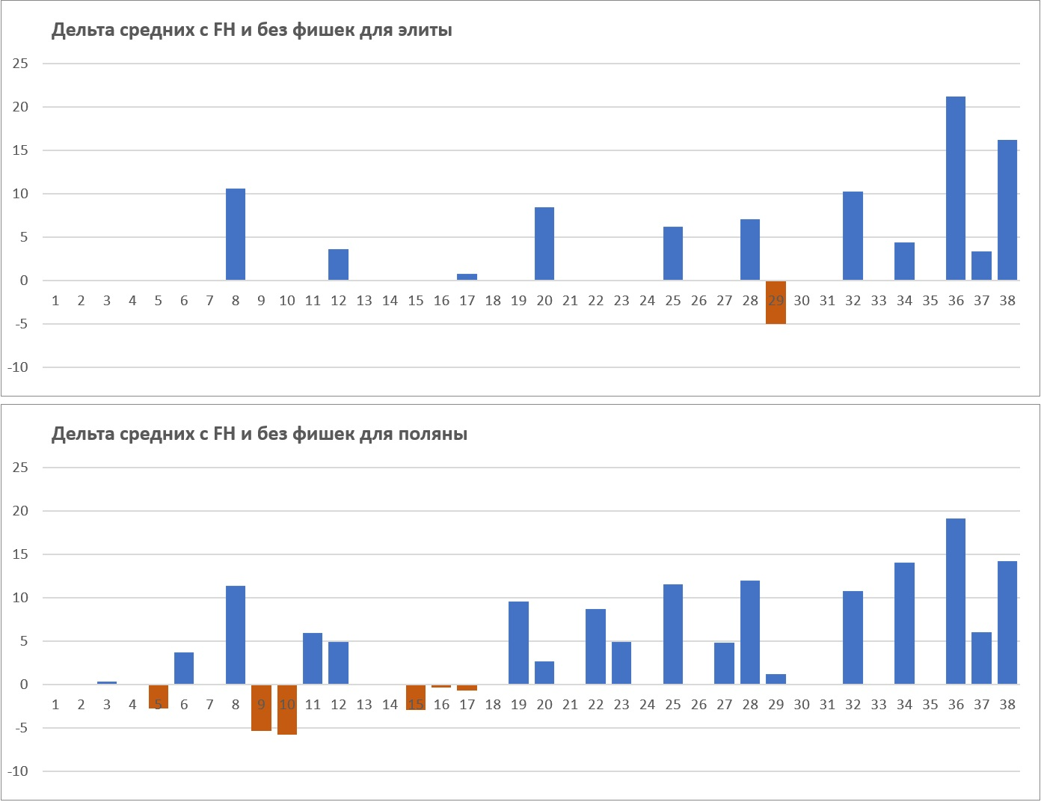
Рис. 14. Дельта средних с FH и без фишек для элиты и поляны
Эффект от FH заметно ниже, чем от ВВ.
Уже не первый сезон я замечаю, что использование FH на неполной неделе малоэффективно, и в этом сезоне я подстроился под BGW32, а FH заиграл на DGW34. На BGW32 мне повезло, что выстрелил Андреаш, и я набрал неплохие 63 очка при среднем по туру 42. Хотя я и проиграл тем, кто заиграл FH, но совсем немного. В среднем менеджеры элиты с FH взяли 70 очков, а менеджеры поляны – 67.
Зато, как я отыгрался на DGW34! На FH я набрал отличные 135 очков, имя в составе только одного игрока без действия:
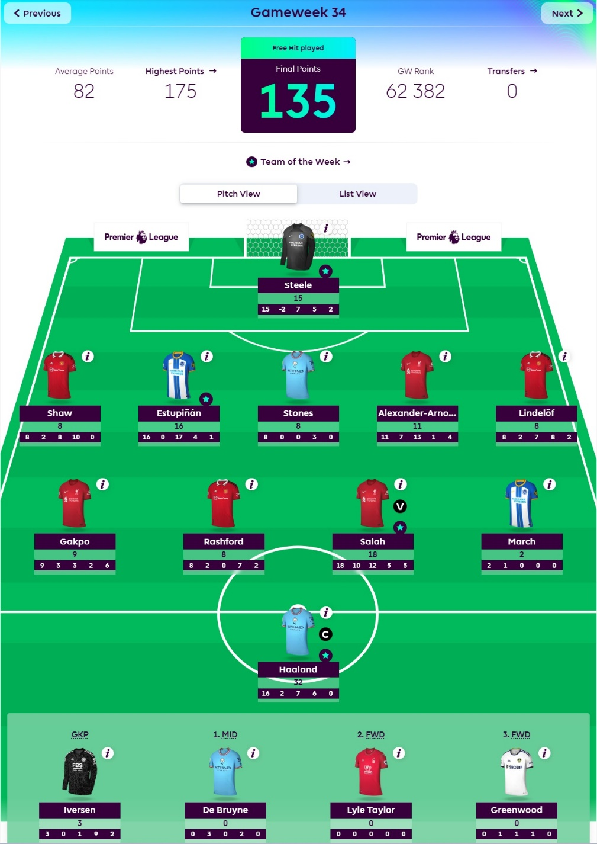
Рис. 15. Мой состав на FH в GW34
При том, что во втором матче BHA-MUN Макаллистер забил пенальти на 90+9 минуте и снял двух моих защитников с клиншита((
Менеджеры элиты и поляны благодаря FH на BGW32 в среднем прибавили 10 очков по сравнению с теми, кто не заиграл фишку. И меня удивляет совсем маленькая прибавка, которую смогли получить те менеджеры элиты, кто заиграл FH на DGW34.
Средневзвешенная надбавка за счет FH, и для элиты, и для поляны составила скромные 10 очков.
Если нанести на график средние очки, набранные менеджерами по итогам сезона, в зависимости от тура, в котором они заиграли FH, то очевидны две тенденции:
- Наилучшие результаты в сезоне 2023/23 показали менеджеры, заигравшие FH на GW32;
- Чем раньше по сезону заигран FH, тем ниже итоговый результат.
На мой взгляд, в следующем сезоне первая тенденция может быть и иной, а вот вторая, скорее всего, подтвердится. Посмотрим…
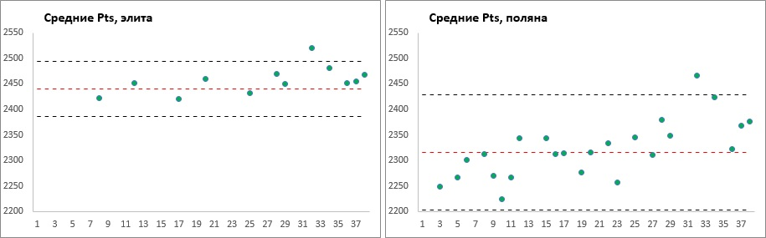
Рис. 16. Корреляция момента игры FH и среднего числа очков по итогам сезона
Как и в предыдущих случаях, результаты элиты более кучные.

Тройной капитан
В этом сезоне на роль тройного капитана был отличный пик – Эрлинг Холлан. Поэтому многие заиграли на нём 3xc в первом же туре, в котором у МанСити было два матча – DGW20. И это несмотря на то, что матчи были сложными – в гостях с МЮ и дома с TOT, а в форме Холлана наметился спад.
Я учел эти обстоятельства и заиграл 3хс чуть позже на Рэшфорде в DGW22. И матчи были проще, оба дома – с CRY и LEE, и форма Рэшфорда была хорошей. И не прогадал: Холлан на DGW20 набрал 8 очков, а Рэшфорд на DGW22 – 20! В течение этих двух недель 3хс заиграли 70% элиты и 40% поляны.
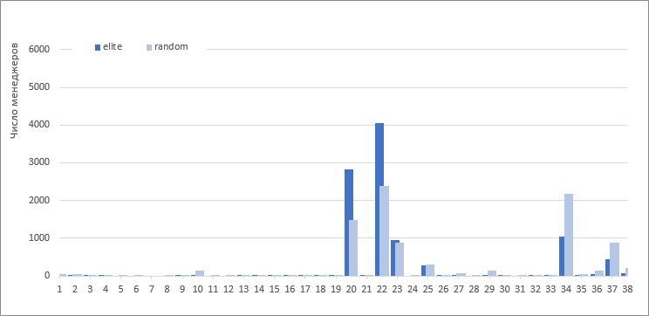
Рис. 17. Распределение 3хс по турам
99% элиты и 92% поляны заиграли тройного капитана на одной из двойных недель.
В отличие от иных фишек, эффект от тройного капитана можно подсчитать прямым методом. Вот кого предпочитали менеджеры:
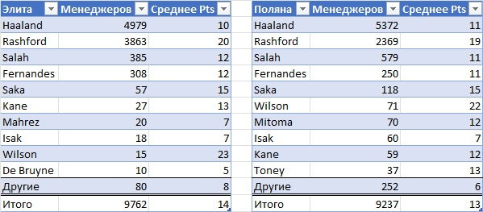
Рис. 18. Самые популярные тройные капитаны: слева элита, справа поляна
Как обычно поляна была более разнообразна в своем выборе.
Самыми удачливыми были те, кто отдал повязку тройного капитана Уилсону в GW36 (24 Pts) и Холлану в GW9 (23 очка). А самыми неудачливыми – те, кто поставил на Салаха в GW27 (0 очков – не забил пенальти), Трипье в GW38 (0 очков, автогол) и Холлана в GW38 (0 очков, не вышел, при этом вице-капитаном был КдБ, который тоже не вышел).
Средняя добавка от 3хс составила 14 очков для элиты и 13 – для поляны.

Выводы
В средним менеджер элиты превзошел менеджера поляны на 120 очков, более чем на три очка за тур.
Менеджеры элиты более единодушны в выборе момента для игры фишками. Эти моменты сконцентрированы в весьма ограниченном числе туров. Особенно это проявилось в последней трети сезона, когда подавляющее большинство в унисон заиграли WC2, BB и FH.
Сезон 2022/23 отличался от стандарта пропуском GW7, несколькими отложенными матчами в первой половине сезона и перерывом на Чемпионат мира.
Оценить эффект от использования фишек не так просто. Прямой подсчет возможен только для 3хс.
Один из вариантов оценки эффекта – подсчет разницы между средними очками по туру тех, кто заиграл фишку, и остальными.
Косвенное подтверждение эффективности стратегии элиты – наличие корреляции между этой стратегией и итоговым результатом. И для элиты, и для поляны, лучшими моментами для игры фишками в сезоне 2022/23 стали:
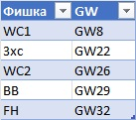
Рис. 19. Лучшие моменты для игры фишками в сезоне 2022/23
Менеджеры, играющие WC1 в первых турах, а WC2 в первых турах после дедлайна, финишировали ниже тех, кто заиграл WC позже.
Игра остальными фишками в первой части сезона также приводит к более низким итоговым результатам.

